|  |  |  |  |
| --- | --- | --- | --- |
| **Numéro 30**  **Avril 2025** | | **Clins d’œil**  **Zoom sur l’AVH**  **De Pau** |  |
| **Edito** | | | |

Le début de l’année à l’AVH de Pau fut comme un tourbillon, nous menant d’une activité à l’autre : cours de braille, atelier cuisine, lecture à voix haute, atelier chant, marches à petits pas, quiz, loto, cours de gym et jeux de mémoire.

Pourtant, une grande partie de notre énergie s’est concentrée sur **« Mars Attaque »**, un événement organisé par la mairie de Pau pour lutter contre toutes les discriminations.

Ainsi, le **28 février**, nous avons animé un goûter dans le noir au centre de loisirs « Les Fraisiers », qui accueille pour moitié des enfants en situation de handicap. Une trentaine d’enfants étaient présents, accompagnés d’animateurs et de quelques parents.

Le **15 mars**, nous fûmes 27 membres de l’AVH à déambuler dans le centre-ville. Une vingtaine de stands étaient installés sur la place Clémenceau, et le temps, assez clément, nous a permis d’accueillir de nombreux visiteurs.

Le **19 mars**, nous étions 26 personnes, jeunes et moins jeunes, à partager un goûter dans le noir au Centre social de la Pépinière.

Le **26 mars**, certains d’entre nous ont animé quatre séances de sensibilisation destinées à 21 agents de la voirie et prestataires, pour attirer leur attention sur l’accessibilité des rues de la ville, encore très imparfaite.

Merci à toutes celles et tous ceux qui ont participé à ces manifestations.  
Bonne lecture à tous !

Gérard

|  |
| --- |
| **Goûter dans le noir au centre de loisirs « Les Fraisiers » le 28 févier** |

Le 28 février, l’AVH a animé un goûter dans le noir au centre de loisirs « Les Fraisiers », situé sur le site scolaire des Lilas. Une trentaine d’enfants étaient présents, accompagnés d’animateurs et de quelques parents.

À l’issue de ce moment partagé, plusieurs enfants ont posé des questions, souvent très pertinentes, témoignant une fois de plus de l’intérêt que suscitent ces temps de sensibilisation. Leur curiosité et leurs réflexions ont ouvert des échanges enrichissants, montrant l’importance de ces activités pour éveiller les consciences et encourager l’empathie dès le plus jeune âge. Ce goûter a permis de sensibiliser non seulement les enfants, mais aussi les animateurs et les parents présents, renforçant ainsi l'impact de ces moments de partage et d'apprentissage.

Nadine

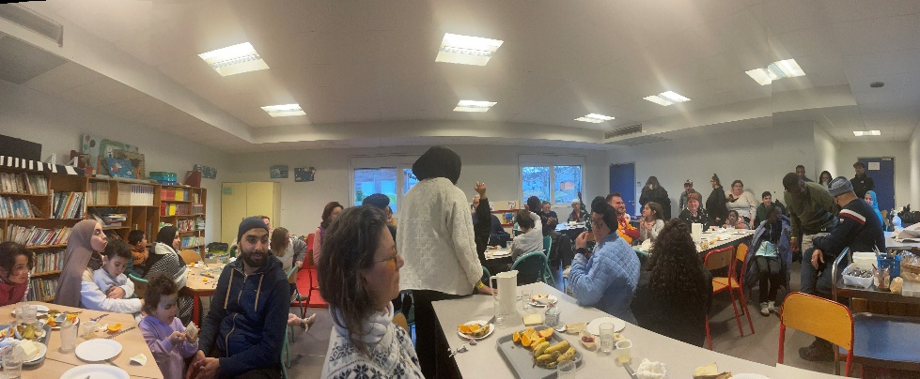

Photo représentant les parents et enfants qui ont participé à ce goûter dans le noir

|  |
| --- |
| **Atelier cuisine le 6 mars** |

C’est avec un immense succès que nous avons déclaré ouvert le nouveau concept de l’atelier cuisine, le 6 mars, en présence de notre chef Jean-Pierre.

Six non-voyants étaient présents, équipés de tabliers, de couteaux et bien plus encore, entourés de bénévoles dont l’aide précieuse et la présence sont à remercier chaleureusement.

Au programme : Rillettes de poissons.

Chacun avait apporté un poisson différent : thon, saumon, merlan et autres. Jean-Pierre nous a prodigué de précieux conseils sur l’utilisation des condiments et leur senteur.

Nous avons ensuite goûté nos différentes rillettes de poisson, en faisant des comparaisons, et en toute honnêteté, ma préférence va aux rillettes de Gérard.

Nous avons terminé par un frugal repas : tortilla, taboulé, carottes râpées, fromage à volonté et un délicieux clafoutis aux pommes.

Une matinée conviviale et chaleureuse.

Bernadette

|  |
| --- |
| **Journée de sensibilisation le 15 mars** |

Pour cette journée « Tout reste possible », nous nous étions donné rendez-vous à 10 h, où une trentaine de personnes de l’AVH étaient présentes. Tout le monde était bien motivé, sous le soleil, arborant fièrement nos belles chasubles dans les rues de notre cité.

Aline sonna le tocsin, et nous voilà partis, direction la place du Foirail, pour rejoindre le cortège des autres associations.

Agréable surprise : au point de ralliement, le café était servi par les équipes de la ville. Nous avons ainsi pu rencontrer les autres participants dans une ambiance chaleureuse et communicative.

Escortés par la police, nous nous sommes dirigés vers les Halles, puis la rue Serviez, pour ensuite arriver au point de chute, sains et saufs, place Clémenceau.

La journée pouvait commencer, d’abord par une collation servie sur notre stand, pendant que plusieurs bénévoles faisaient la mise en place.

Un moment convivial à vivre pour toutes les personnes présentes, une balade réussie qui lançait, de la meilleure des façons, les futures animations de la journée.

Merci à toutes et à tous pour votre participation massive !

Stéphane

A l’occasion de cette journée consacrée à la sensibilisation du public et à la lutte contre toutes les formes de discrimination, la médiathèque a proposé une initiative originale : « **les livres vivants »**.

Un livre vivant, c’est une personne qui vient partager une histoire ou un témoignage en lien avec le handicap, afin de transmettre, à qui le souhaite, l’expérience singulière d’un parcours de vie différent.

Chaque association présente lors de cette journée avait la possibilité de proposer ses propres livres vivants.

L’AVH était représentée par quatre personnes :

* **Françoise** a évoqué le sens de son engagement auprès des personnes déficientes visuelles.
* **Jo**, passionnée de lecture, a présenté les différentes solutions techniques qui permettent de lire sans recourir à la vue.
* **Serge** a partagé son quotidien en tant que non-voyant.
* **Régine** a livré le témoignage émouvant d’une jeune personne apprenant à vivre avec l’annonce de sa future cécité, et les techniques mises en place pour y faire face.

Régine

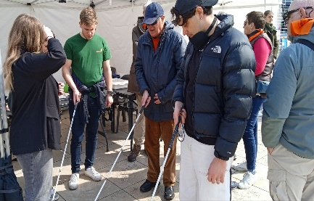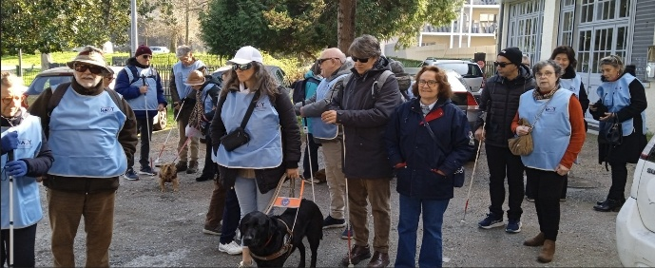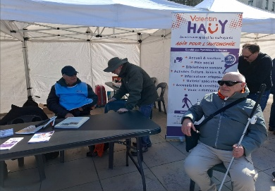 Départ du local de l’AVH Notre stand Initiation à la canne blanche

|  |
| --- |
| **Ateliers de sensibilisation des agents « voirie » le 26 mars** |

Dans le cadre de « **Mars Attaque »**, une réunion de sensibilisation organisée par la Direction Mobilités Espaces Publics s’est tenue le 26 mars. Pour la première fois, des entreprises titulaires de marchés de travaux publics y ont participé, de 9 h à midi et de 14 h à 17 h. Trois entreprises ont répondu favorablement à cette initiative.

La journée a regroupé 35 participants, comprenant notamment trois associations (AVH, UNADEV, APF), ainsi que 14 agents et 8 salariés des entreprises présentes. Après une courte présentation des associations, celles-ci ont pu exprimer leurs besoins liés au handicap visuel et au handicap moteur. Ensuite, les participants ont été scindés en deux groupes. Des binômes ont ainsi été formés : les uns avec canne blanche et masque sur les yeux, les autres en fauteuil roulant.

Un parcours de 4 kms a été parcouru, partant de la villa Ridgway, 26, avenue des Lilas, jusqu’aux Allées de Morlaas, en aller-retour, avec un changement de binômes en milieu de parcours.

Une fois la sensibilisation terminée, les participants sont retournés dans la salle pour un débriefing. Pour tous, cela a été une expérience à la fois très intéressante et éprouvante. Bien que le trajet ait été relativement court, chacun a pris conscience des difficultés rencontrées pour se déplacer avec une canne ou en fauteuil roulant sur des trottoirs étroits, en pente ou présentant des obstacles et nécessiterait encore bien des améliorations sans lesquelles l’objectif n’est pas atteint car entaché de trop de rupture d’accès. Ils ont compris que ce que vivent quotidiennement les personnes en situation de handicap est une véritable « galère », qu’ils n’avaient jusque-là nullement mesurée.

L’ambiance de la journée a été agréable, et les participants se sont montrés pleinement investis dans cette sensibilisation.

Nadine

Petit mot d’Éric Binder

Notre rencontre et le dialogue avec les concepteurs et réalisateurs des domaines publics est une initiative cruciale pour partager et comprendre ce que vivent les personnes concernées par les différentes déficiences. Les participants ont pu mesurer concrètement comment des aménagements ponctuels ne règlent pas forcément l’objectif d’accessibilité dès lors que subissent par ailleurs d’autres obstacles peu perceptibles par les valides. La mise en situation de handicap a été très illustratrice des empoisonnements liés à ces obstacles sur le quotidien de telle ou telle déficience. A été aussi évoquée l’importance numérique des personnes concernées.

Eric

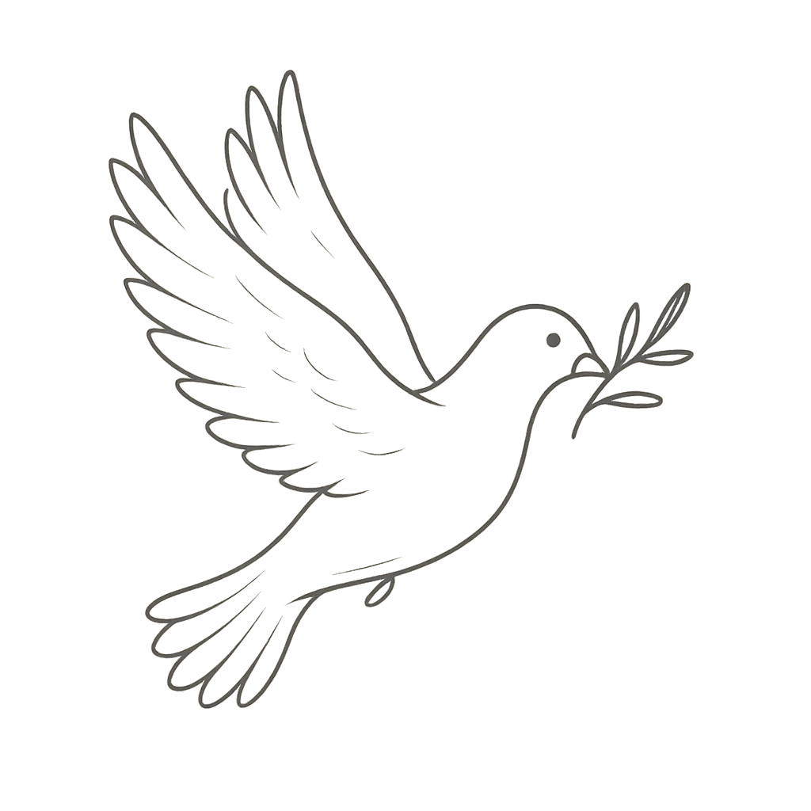**Hommage à Marie-France, Bénévole**

Tu nous manques Marie-France

La maladie t’a emportée, vite, trop vite,

Ton sourire, ton rire, ta bonne humeur, tes réparties, ton humour, ton bon sens …

Tu restes pour nous cette personne singulière, solaire.

Nous avons eu la chance de te connaître.

Nous ne t’oublierons pas

**MARS ATTAQUE**

En mars, c’est contre les discriminations que l’on a mené l’assaut,

Pas de vaisseaux, pas de rayons lasers !!!!

Juste des sourires, des échanges et des cœurs ouverts.

Merci à toutes celles et ceux qui ont pris part à cette belle bataille

Pour plus d’égalité et d’humanité.

Nadine

|  |  |
| --- | --- |
|  | Correspondance AVH de Pau  66 rue Montpensier – 64000 PAU Tél : 06 10 46 10 29 Courriel : [correspondance.pau@avh.asso.fr](mailto:correspondance.pau@avh.asso.fr)  Permanences : lundi et jeudi de 14h à 17h |